**10-29的bug**

# 界面测试bug：

## 添加学生表格超出表单：

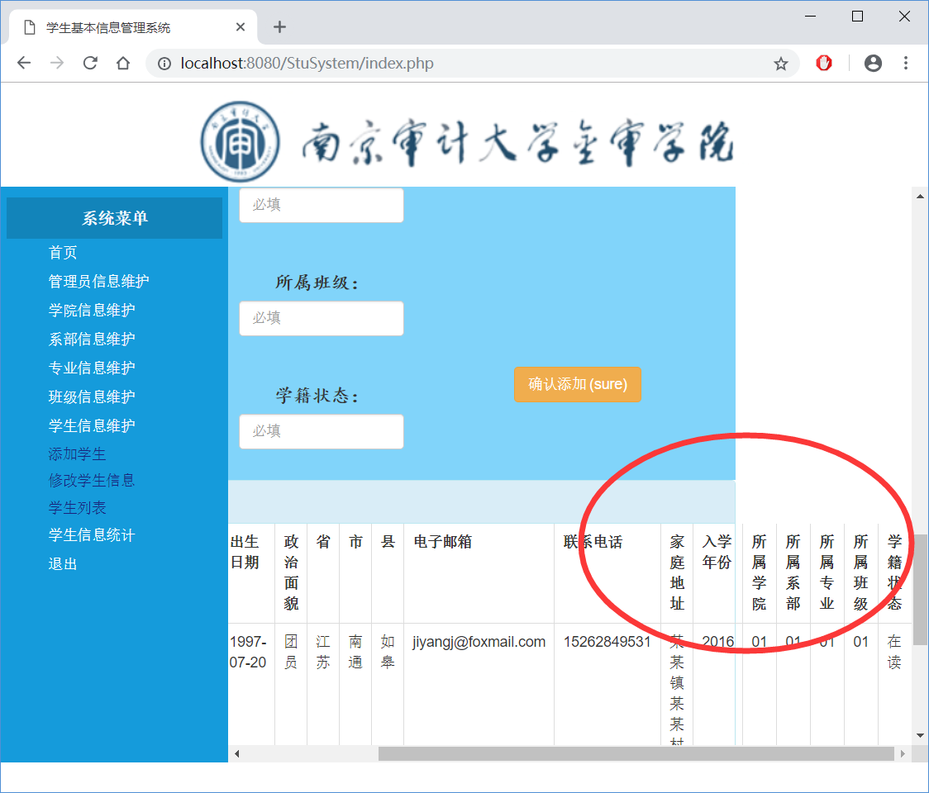

## 修改学生信息表格超出表单：

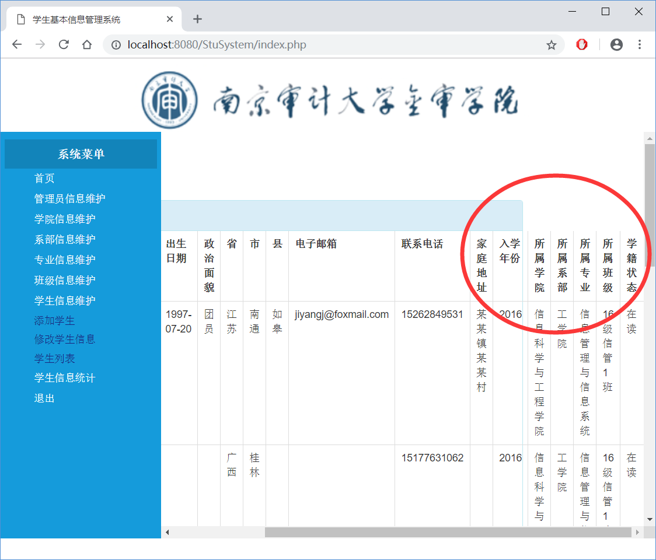

## 学生列表超出表单：

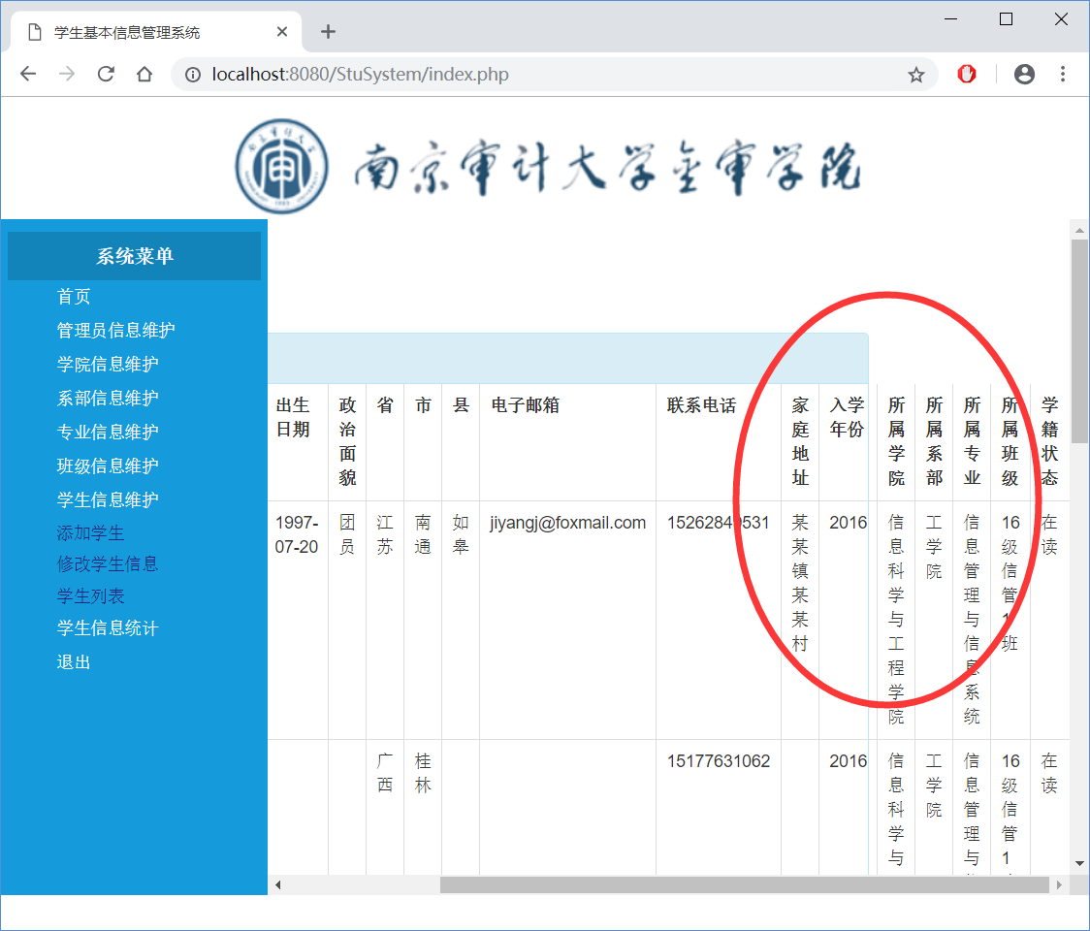

添加学生时学号格式不对时显示插入成功：

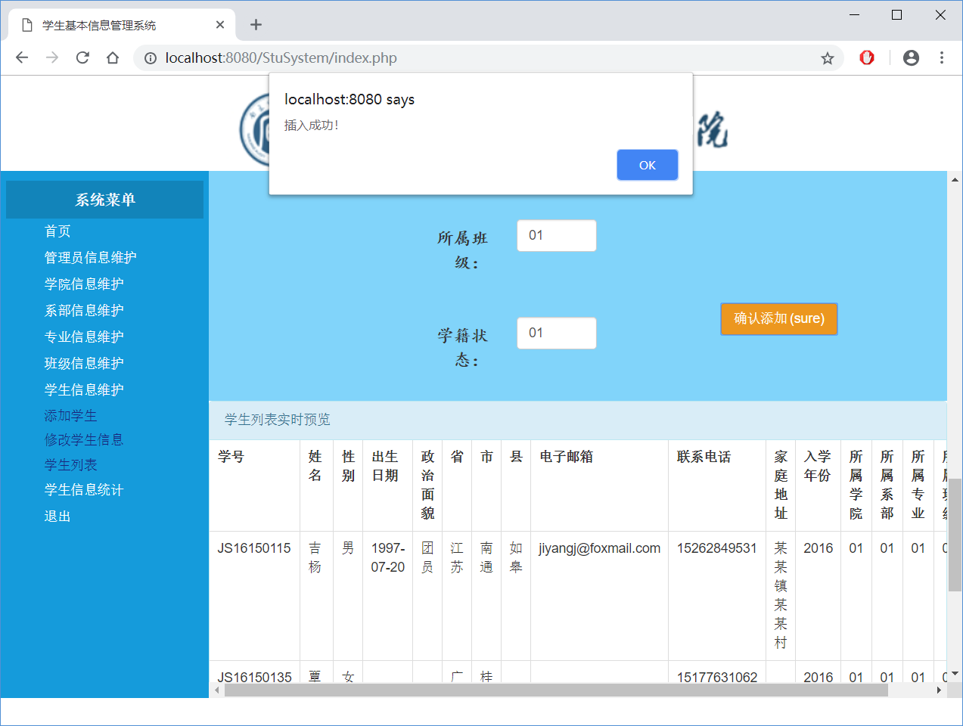

## 修改学生时学生不存在的提示错误：

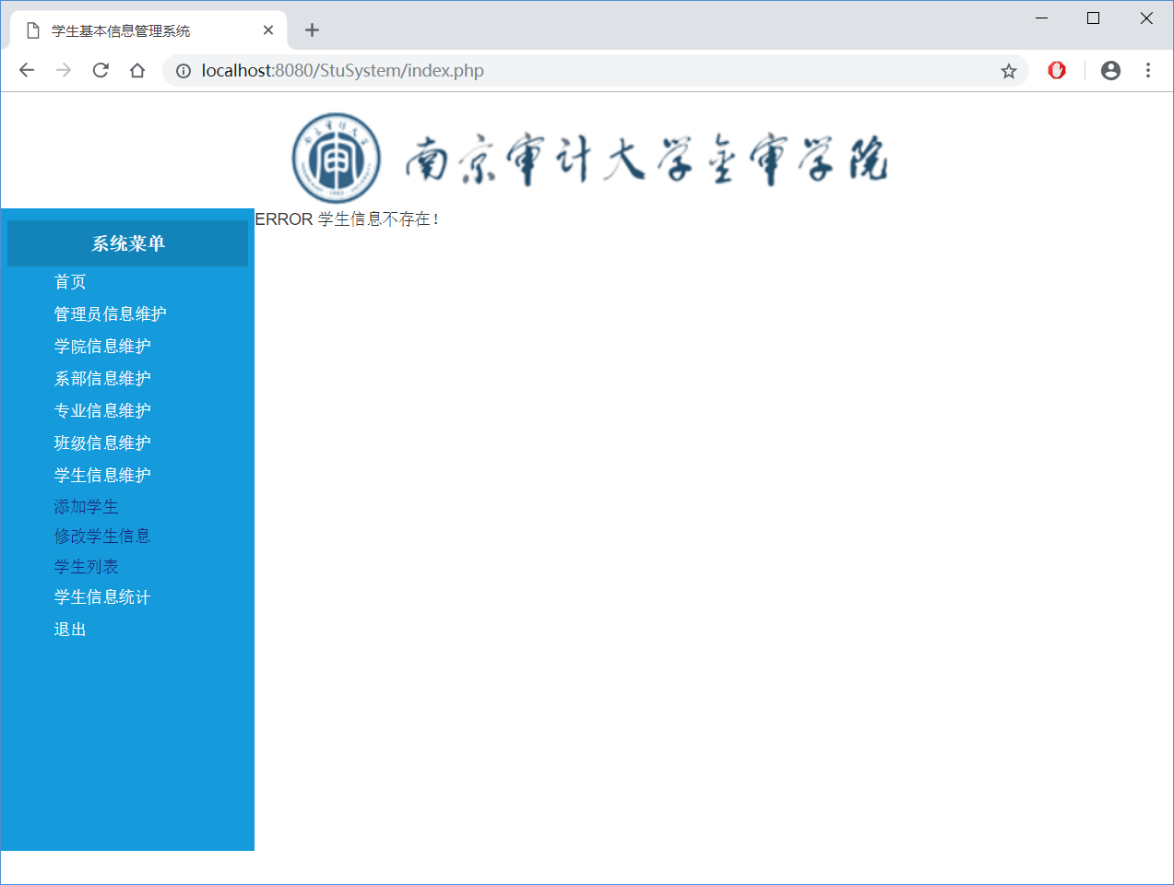

## 修改学生时性别格式错误时的提示应为警示框提示：

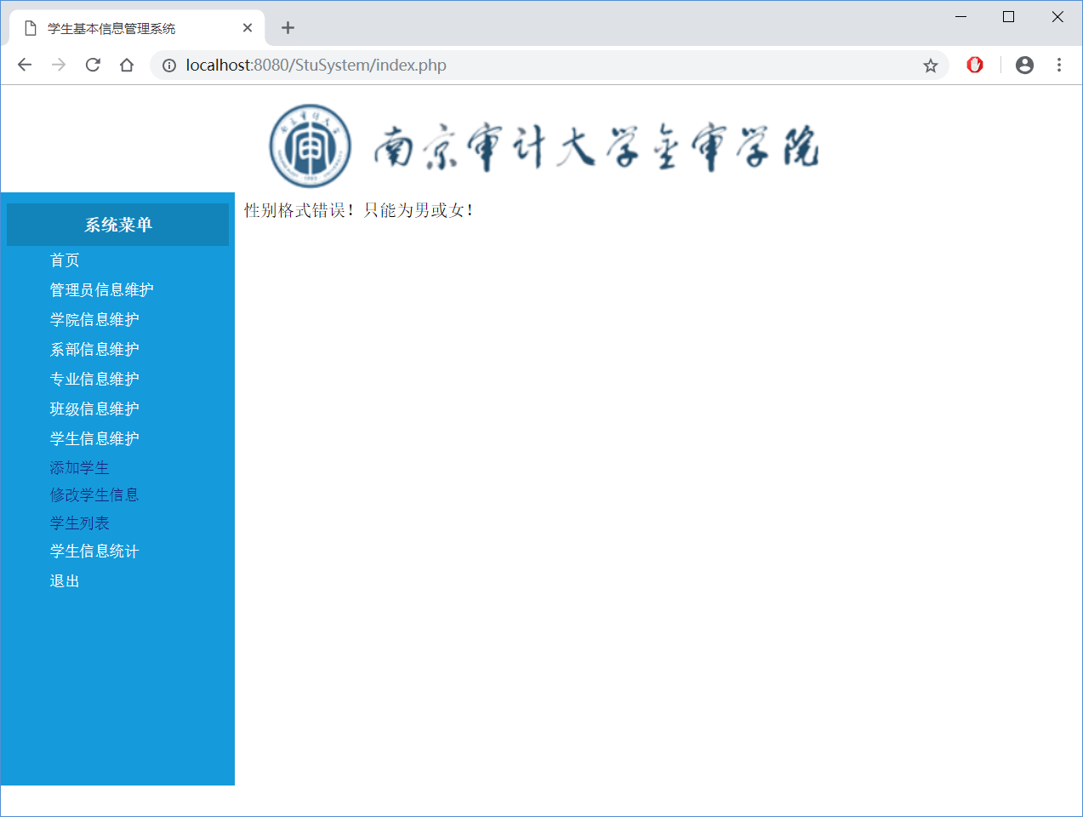

## 修改学生信息模块修改后的信息应在列表显示：

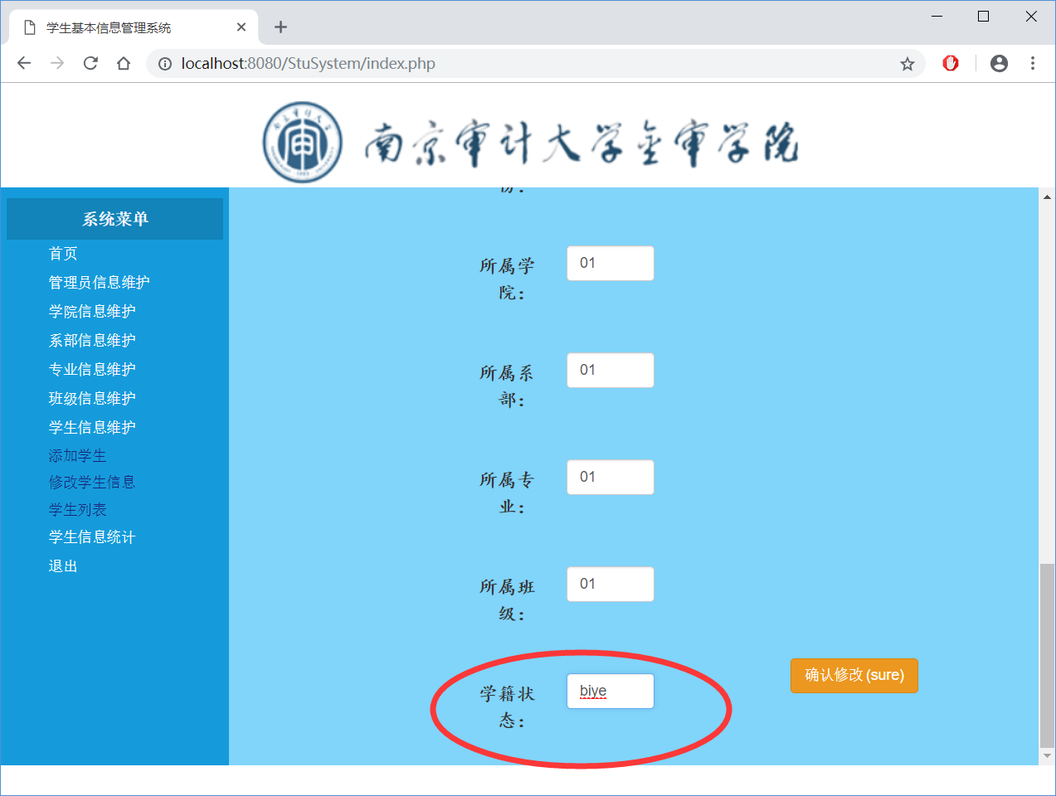

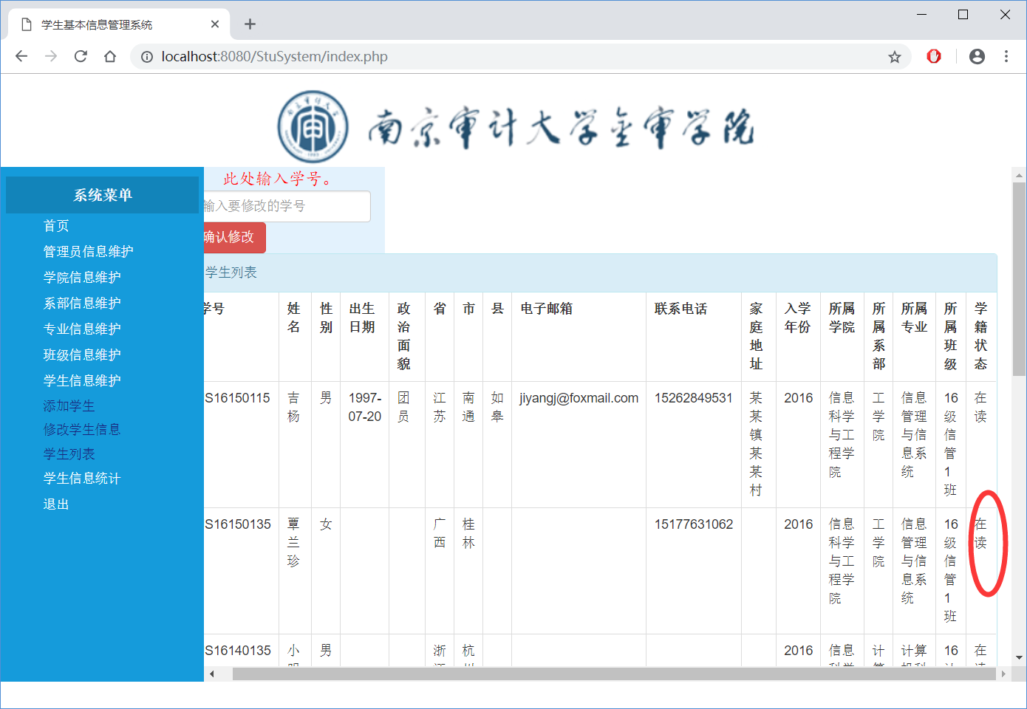

# 已修复的bug：

## 添加学生性别为空时的提示修改成功：

